湖北大学：
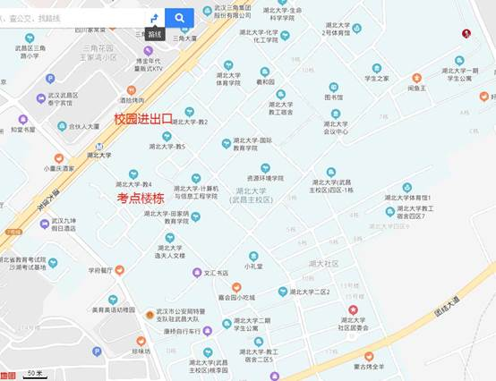
地址：武汉市武昌区友谊大道368号
交通：乘坐543、554、573、777、795、802、811、817到湖北大学站。

